Station 3: Der Kunststoff Polyethylen

Polyethylen (Kurzzeichen PE) ist ein thermoplastischer Kunststoff, d.h. in einem bestimmten Temperaturbereich lässt sich der Kunststoff verformen.
In dem Versuch wird ein Schweißdraht aus PE-HD verwendet. PE-HD ist ein PE-Typ, der eine besonders hohe Dichte aufweist.
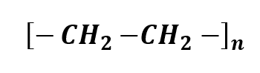
PE-HD wird unter anderem in der Verpackungsindustrie verwendet. Aus diesem Kunststoff werden beispielsweise Falschen, Behälter und andere Verpackungen hergestellt. Des weiteren werden aus PE-HD Folien für den Wasserbau und Rohre für die Gas- und Wasserversorgung gefertigt.
Vereinfachte Strukturformel von PE

Bevor es mit dem Experimentieren losgeht…
Sicherheitshinweis

Für diesen Versuch benötigst du eine brennende Kerze. Sie hier im Umgang mit dem Feuer vorsichtig. Es besteht Verbrennungsgefahr!
Bitte eine erziehungsberechtigte Person dir bei dem Versuch zu helfen

Für den Versuch benötigst du:
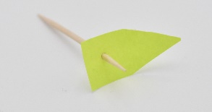
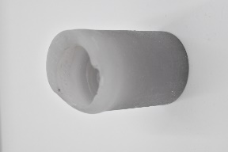
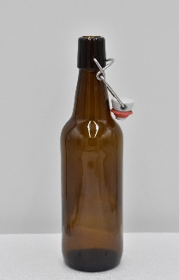
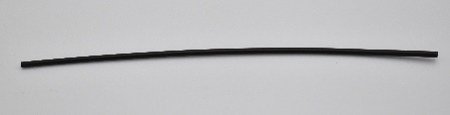
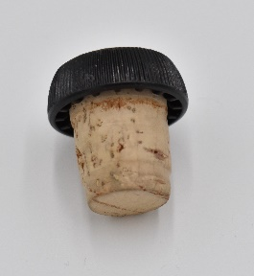
Außerdem:
Feuerzeug oder Streichhölzer
Eine Tasse (bzw. einen Gegenstand, auf dem du die Kerze stabil platzieren kannst)
Zahnstocher mit Pfeil aus Papier
Kerze
Zwei gleich große Glasflaschen
PE-Schweißdraht
Korken (alternativ einen Deckel oder andere Materialien, mit denen der PE-Draht an der einen Flasche befestigt werden kann)

Versuchsziel: Mit diesen Materialien wollen wir nun ein Experiment durchführen. Unser Ziel ist es herauszufinden wie sich der Kunststoff PE bei einer Temperaturerhöhung verhält.

Überlege dir wie der Versuch mit den gegebenen Materialien aufgebaut sein muss. Positioniere nun alle Materialien an die richtige Stelle!

Durchführung: Baue den Versuch wie mit deiner Lehrkraft besprochen auf! Achte darauf, dass der Docht der Kerze in etwa 13 – 15 cm Abstand zu dem PE-Draht hat.
Zünde die Kerze an und beobachte den Pfeil, der an dem Zahnstocher befestigt ist. Wie würdest du deine Beobachtung interpretieren?

